В постоянных комиссиях маслихата завершилось обсуждение отчета об исполнении бюджета столицы за 2018 год
Под председательством МирасаШекенова прошло очередное совместное заседание постоянных комиссий, где депутаты заслушали отчет об исполнении бюджета по итогам 2018 года в разрезе администраторов бюджетных программ в социальной сфере.
Перед депутатами с цифрами по реализации бюджетных программ и инвестиционных проектов за прошедший 2018 год выступили руководители управления финансов и ревизионной комиссии по городу Нур-Султан. В связи с тем, что на предыдущем заседании заместитель руководителя городского управления стратегического и бюджетного планирования представил исчерпывающий материал, депутаты регламентировали ограничиться к данному ведомству только вопросами.
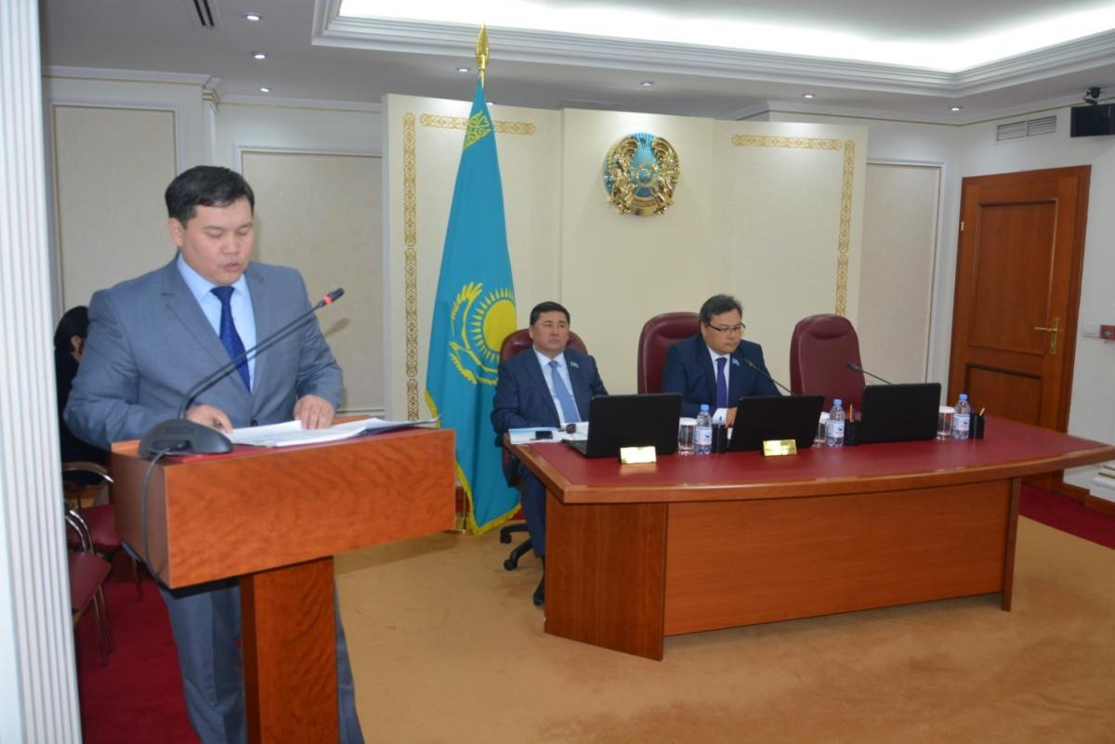
Проведя работу над ошибками, управление финансов представило уточненный доклад о достижении индикаторов развития города за отчетный период. Руководитель управления Алиби Жумаев еще раз детально ознакомил членов комиссий о процентном и номинальном росте показателей всех сфер жизнедеятельности города. По его данным, каждый блок добился в 2018 году без малого 100%-ного исполнения бюджета.
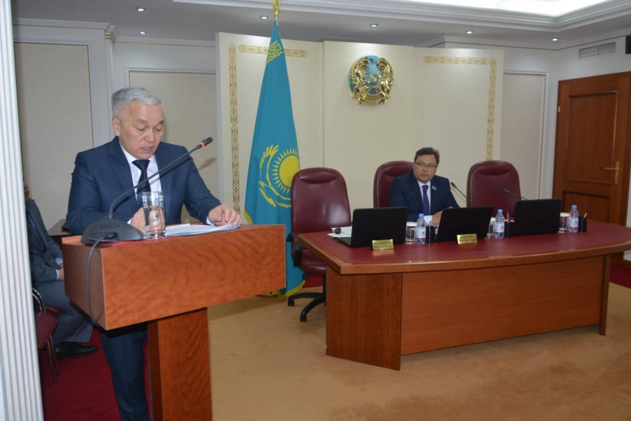
В свою очередь, председатель ревизионной комиссии ИманжусупАкпомбаев, подчеркнул, что проведенные аудиторские проверки выявили наряду с высоким исполнением бюджета недостаточный контроль и неполное обеспечение реализации бюджетных программ и инвестпроектов администраторами. Основной акцент доклада пришелся на увеличение дебиторской задолженности, аккумулируемой из долгов прошлых лет. Здесь ИманжусупЛаткенович привел анализ налоговых поступлений и недоимок. Резюмируя нарушения в работе с бюджетными средствами и статьями дохода в бюджет, аудитор подчеркнул, что все выявленные правонарушения носили большей частью локальный характер и не повлияли на достижение основных индикаторов развития города.
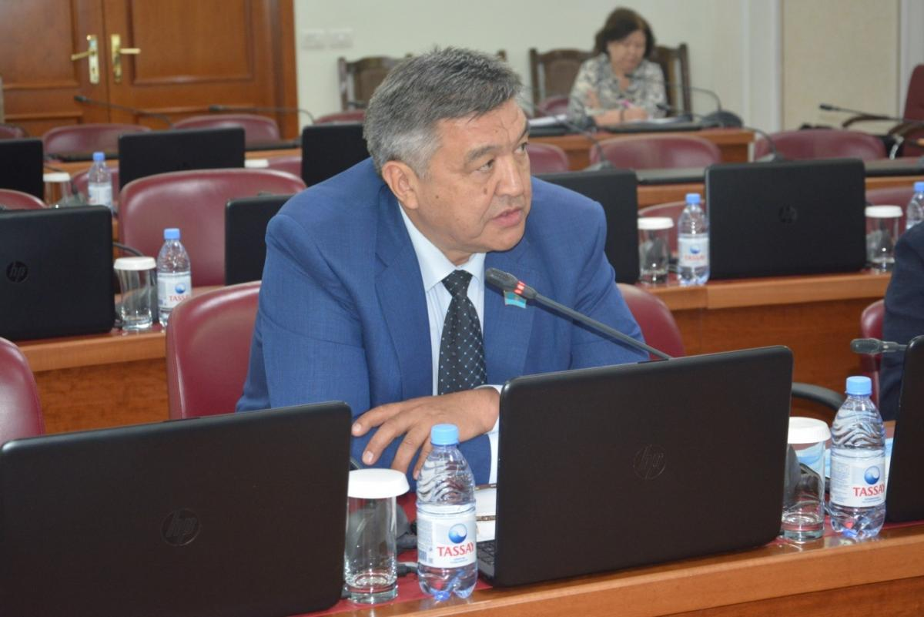
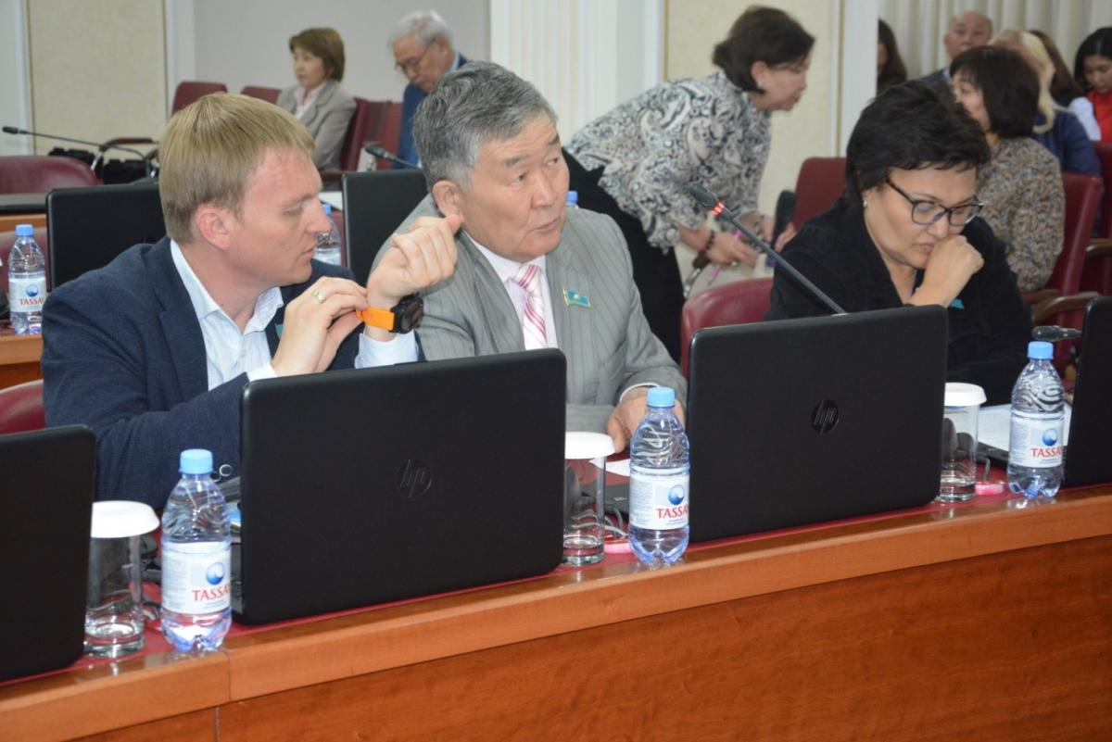
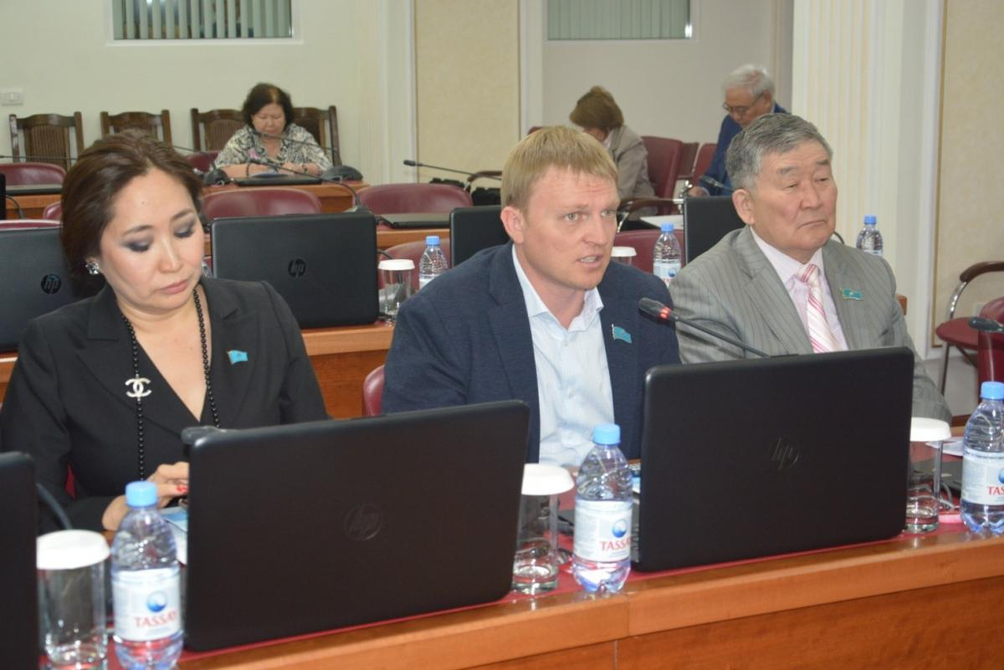
По завершении выступлений члены комиссий вновь вернулись к своим запросам. Не на все получилось услышать компетентный ответ и в этот раз. Но, однозначно, порадовала трезвая и самокритичная реакция нового руководителя Департамента госдоходов, который по неудобному вопросу об авансовых переплатах и возвратах, ответил достаточно откровенно и четко.
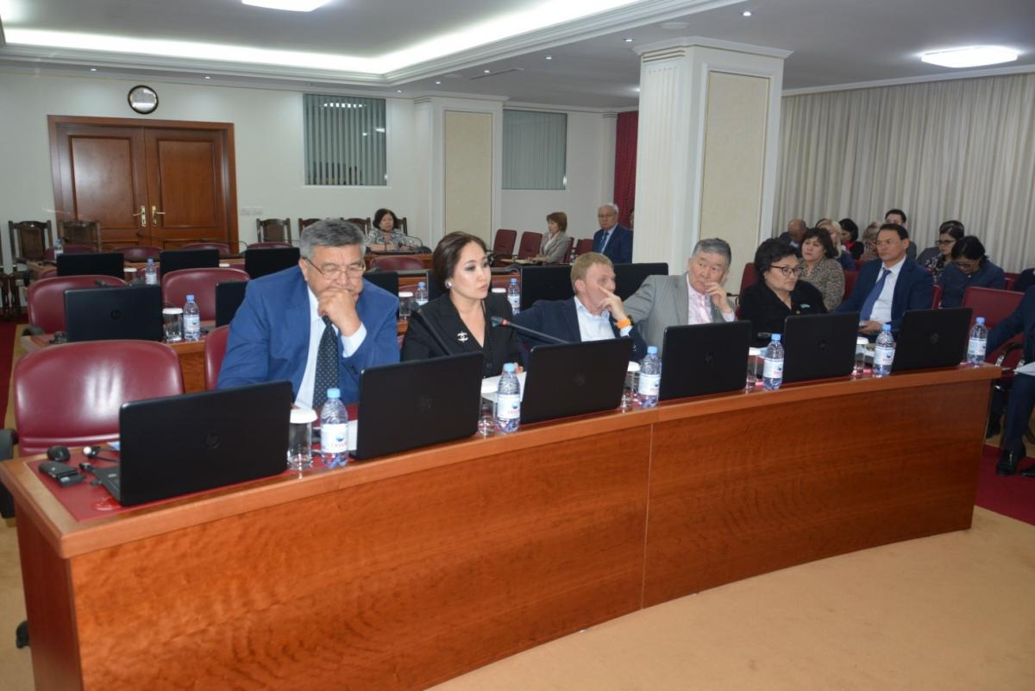
Депутат ҚарақатАбден в очередной раз задала вопрос о формировании недостоверных данных по налоговым поступлениям и мерах, принимаемых для недопущения дезинформации. Руководитель департамента госдоходов по городу Нур-Султан КулмуханбетИскаков внес справку, где члены комиссий смогли по годам увидеть внесение авансовых налогов и возврат этих средств.
Второй причиной дефицита налоговых сборов ҚарақатАбден назвала недостаточное администрирование. По словам члена комиссии в течение 2018 года имелась возможность поднять налоговые ставки для пунктов обмена валюты. Но Департамент госдоходов не проявил инициативу в вопросах расширения и углубления налоговой базы.
К концу заседания депутаты выработали ряд предложений и инициатив для присутствующих ведомств и решили вынести вопрос повестки дня на рассмотрение сессии маслихата. В работе комиссий приняли участие секретарь маслихата ЖанатНурпиисов, первые руководители городских ведомств и столичная пресса.

